Сценарий праздника в детском саду для старшего дошкольного возраста.
Подготовила музыкальный руководитель
Высшей квалификационной категории
Шеховцова Н.В.
с.Зырянское
Февраль 2023 г.
Масленица.
Звучит весёлая русская народная музыка.
Хозяюшка: Ой, вы гости, господа!
Проходите все сюда!
Сегодня все мы собрались, чтобы петь, плясать, играть и весёлый народный праздник отмечать. А что это за праздник, вам моя загадка подскажет.
В этот праздник все стремятся долго дома не сидеть,
Идут семьёй всей на гулянье представления смотреть.
А там их скоморохи да разные ряженые встречают:
играют, поют, танцуют, блинами вкусными угощают.
Семь дней этот праздник продолжается.
Скажите дружно, как он называется?
Все: Масленица!
Хозяюшка: Правильно. Это Масленица: широкая, весёлая, радостная, гостеприимная.
Масленицу широкую открываем.
Веселье начинаем!
Пляску объявляем!
Хоровод «Как вставала я ранешенько»
Хозяюшка: А вы знаете, из чего блины делают? Тогда вы мои загадки легко отгадаете. ( Отгадки выкладывают на стол)
Загадки:
1.Из неё пекут ватрушки, и оладьи, и блины.
Если делаете тесто, положить её должны. Мука
2.Из водицы белой всё, что хочешь делай:
Сметану, простоквашу,
масло в кашу вашу.
Каждый день его ты пей.
И для Кота не пожалей.
Что это?
Загадку отгадать легко.
Конечно это … Молоко
3.Мы на хлеб его намажем и добавим к разным кашам. Сделано из молочка. Без него не спечь блинка. Масло
4.Хоть кристаллик, но не лёд.
Сладкий-сладкий, но не мёд.
Белый - белый, но не снег.
Бывает крепким, как орех.
Если в рот к тебе попал,
Там растаял и пропал. Сахар
5. Хоть на сахар и похожа, вряд ли много съесть ты сможешь. Есть в слезах твоих она. На столе стоит всегда. Соль
6.За скорлупой – белок, а за белком - желтка глазок. Яйцо
Блины готовить не легко.
Нужны соль, сахар, молоко,
Яйца, дрожжи и мука.
Всё взбивается слегка.
Тесто получается.
И блинчик выпекается.
Дети:
*Желтый, круглый, ароматный
И на вкус такой приятный!
Только мама испечет,
Блинчик прыг, и прямо в рот.
*На горячей сковородке
Нужно печь их очень ловко.
Зазевался разговором
И они вмиг станут комом.
*Лежит передо мною,
Как солнышко блестит!
Люблю его, не скрою!
Когда медком полит.
*И с икрой, и со сметаной –
Всякие они вкусны!
Ноздреваты и румяны –
Масленичные блины.
Хозяюшка: Скоро уж и блины поспеют, а Масленица к нам всё не идёт, давайте споем песню про блины, масленица услышит и придёт.
Песня "Мы давно блинов не ели"
Хозяюшка: Какая же Масленица без блинов горячих, да румяных? На Масленицу угощали вкусными блинами друг друга. Ведь румяный блин считается символом солнца. Блин испечёшь — солнышко в гости позовёшь. Так люди хотели приблизить наступление весны, солнечных тёплых дней.
Хороводная игра «Блинок».
А сейчас, крепче за руки беритесь,
И в два круга становитесь.
Испечем большой мы блин.
Раз, два, три, начинаем печь блины!
Дети становятся в 2 круга, в середине дети младших групп, берутся за руки и повторяют слова:
Месим, месим, месим тесто (топающим шагом идут в центр)
Разливайся блинок (расходятся)
Разливайся большой.
Оставайся такой
Да не подгорай! П-ш-ш-ш (Приседают на корточки)
Ой, подгорел! (2 раза)
-Эстафета «Напечем блины»
-Эстафета «Кросс с блином на голове»
Две команды детей несут блины на голове, стараясь не обронить его
Хозяюшка: Ребята, не интересно без Масленицы петь да играть. Надо бы её на широкий двор позвать.
Ой ты, Масленица дорогая,
Наша гостьюшка годовая!
Приходи к нам погулять.
Тебя будем величать.
Под фонограмму песни «Весёлая Масленица» выносят чучело Масленицы.
Хозяюшка:
Крепче за руки беритесь
В круг скорее становитесь
Будем хоровод водить
Масленицу величать и хвалить.
Все вместе (идут вокруг масленицы и говорят).
Ай да, Масленица,
Ай, красавица!
Коса длинная, трёхаршинная!
Брови чёрные, наведённые.
Веселье принесла.
Угощенье припасла!
Давайте споем для масленицы веселую песню.
Песня «Как на масленой неделе»
Хозяюшка: Масленица была самым веселым и сытным праздником на Руси. Народ старался вволю накататься с гор, поиграть в снежки, поучаствовать в строительстве и штурме снежных крепостей, в кулачных боях, так люди с зимой прощались. Предлагаю проверить вашу ловкость и сноровку! Хотите на лыжах покататься?
-Игра «Лыжные гонки»-2 команды детей передвигаются «на лыжах»
-Петушиные бои ( подушками на скамейках).
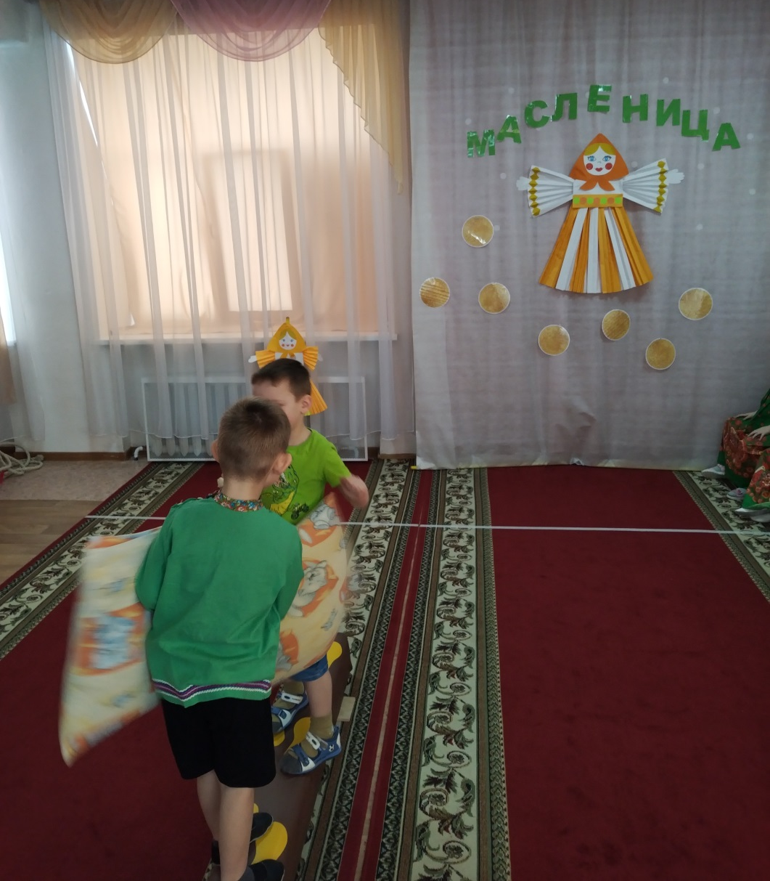
-Штурм снежной крепости
По 2 участника соревнования от команды. На небольшом расстоянии ставят 2 крепости. Побеждает тот, кто первый собьет крепость.
Хозяюшка: На Масленицу, принято вокруг села на санях три раза объезжать, круг рисовать, солнышку помогать землю согревать. Вот и мы сейчас устроим соревнования по конному состязанию.
-Эстафета «Ловкие наездники»
Хозяюшка: Объявляю другую забаву - всем на веселье и на славу. Будем костёр разжигать, через костёр прыгать, Зимушку провожать, да весну встречать.
- Забава «Прыжки через костёр»
(Выкладывается из брусков костёр в виде колодца. В середину костра кладёт красный лоскут ткани и приговаривает)
Гори, гори ясно,
Чтобы не погасло!
Чтобы все метели
Разом улетели,
Чтобы птицы пели,
Небеса сияли,
Чтобы все морозы,
Неудачи, слёзы,
Пусть они сгорают,
К солнцу улетают.
Прыжки через костёр
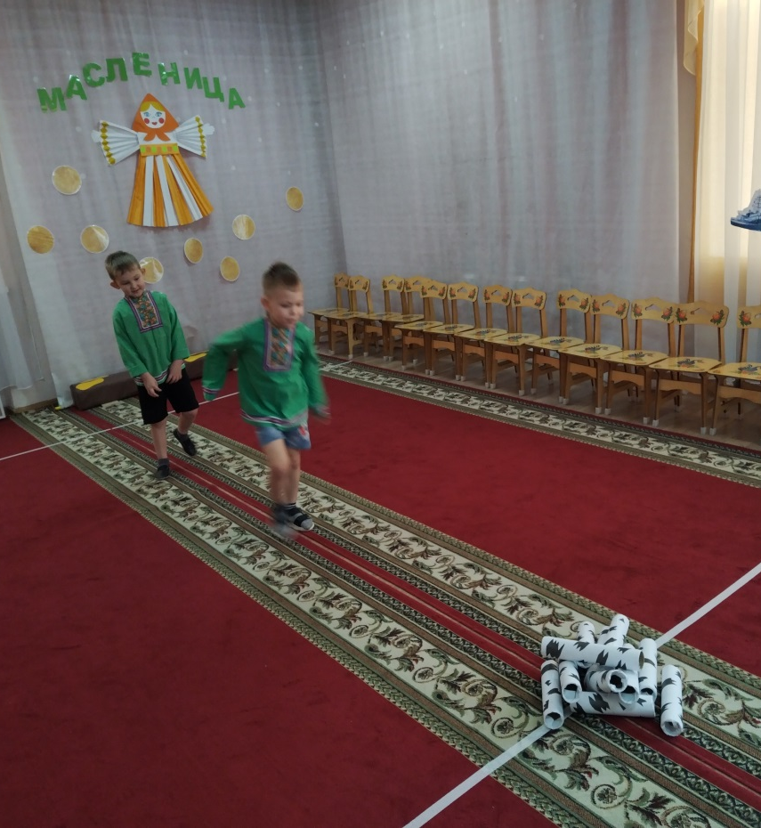

Все вместе: Уходи от нас Зима, загостилась!
Приходи скорей Весна, сделай милость!
Баба Яга.
Приглашаю всех к самовару,
Отведать блинов, пирогов, баранок,
да душистого чаю.
(Угощаются блинами с чаем)
Хозяюшка: Хорошо мы поиграли, но теперь, ребята пришло время Масленицу провожать. Вставайте вокруг Масленицы (Масленица выносится на середину), давайте ей споём прощальную песню. Слова такие:
А мы Масленицу провожали! А мы все весну встречали!
Прощай, прощай! Прощай, Масленица!
Прощай, прощай! Прощай, Масленица!
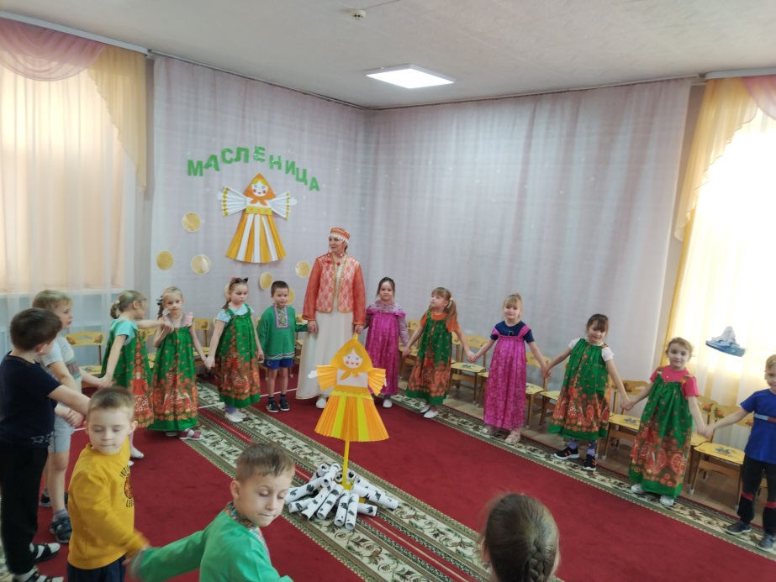
Хоровод «Вот уж зимушка проходит»
1 вариант: дети выходят на улицу (при условии хорошей погоды); 2 вариант: всё действие происходит в зале.
Хозяюшка: Чтобы Зимушка вновь не воротилась и уступила дорогу Весне, нужно нам с нашей Масленицей попрощаться и по старинному русскому обычаю разжечь костёр, чтобы сгорели в нём зимняя стужа и холод.
Медведь: Станет Масленица дымком, улетит зима с ветерком!
Ведущий и герои ставят чучело Масленицы на безопасное место и поджигают.
Все: Гори, гори ясно, чтобы не погасло!
Чтобы вьюги и метели вместе разом улетели!
Хозяюшка: Ты прощай, прощай,
Наша Масленица.
Ты прощай, прощай,
Наша Масленица широкая.
Все: "Масленица, прощай! А на тот год опять приезжай!»
Хозяюшка: Через год на этом месте с вами встретимся опять.
Будем снова веселиться, Масленицу отмечать!
Звучит весёлая русская народная музыка.

